属性 | 参数值
商品目录 | D-Sub/DVI/HDMI连接器
连接器类型 | D-Sub
公母 | 母
总PIN位数 | 9
排数 | 2
安装方式 | 弯插
额定电流 | 1.5A
工作温度范围 | -40℃~+105℃

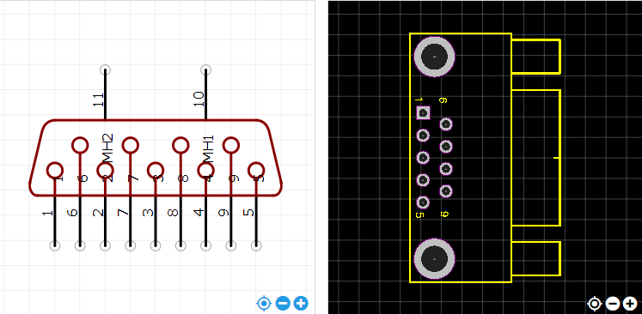

https://item.szlcsc.com/76876.html

